**Werkboek trainingsdag 4. Gespreksvaardigheid: hulpmiddelen en werkvormen**

Dolfijnenhuis, Kampen, 30 Maart 2022

Trainer: Karen van der Zande

1. Netwerkcirkel en ecogram
   * Wie staan er dichtbij je en wie verderaf?
   * Wat betekenen die mensen voor je?
   * Wat zou je willen dat ze voor je betekenen? (meer, minder, anders)
   * Hoe zou je dat voor elkaar kunnen krijgen?
2. Signaleringsplan: over stoplichten, pannetjes en thermometers…
   * Wat is jouw ‘gebruiksaanwijzing’ waar het gaat om het hanteren van je emoties?
   * Hoe voel jij de dan, wat denk je dan en hoe doe je dan?
   * Wat zien, horen en voelen anderen aan jou?
   * Wat kun jij doen? Wat kan de ander doen?
3. Tekenen
   * Met praten alleen benut je maar één hersenhelft. Redenen om te tekenen:
     + Je benut meer zintuigen (een gesprek voeren is vaak niet het sterkst bij cliënten met LVB of VG)
     + Je bent samen creatief en focust dezelfde kant uit
     + Je helpt de ander ordenen, al kun je zeggen: ‘even tekenen, dan kan ik het beter overzien’, om het geaccepteerd te krijgen.
     + draag je bij aan onthouden: visueel opslaan is soms makkelijker dan woorden onthouden, en: de tekening kan worden bewaard.
4. Dagelijkse routine
   * Orde brengen in de dag, kan orde brengen in het hoofd.
   * Het geeft jou en de ander kansen om te kijken waar onder- of overvraging plaatsvindt: en dus om te verrijken of verlichten.
5. Levensboek en tijdlijn
   * Wie is de ander eigenlijk?: wat is zijn geschiedenis, wat heeft hij voor dromen en wensen, wie kent hij allemaal en wie zijn belangrijk voor hem, waar houdt hij van, waar heeft hij een hekel aan, wat doet hij voor werk, hoe ziet zijn vrije tijd eruit, wat vindt hij belangrijk in het leven, waar is hij trots op, waar krijgt hij complimenten voor, welke persoonskenmerken heeft hij, etc.?
6. Schaalvraag
   * In hoeverre ben je tevreden met je leven?: 0 = volledig ontevreden en 10 = ik ben dol maar dan ook dolgelukkig met alles en iedereen en vooral mijzelf. Wat zit er in dat getal dat je noemt? En wat nog meer (10x)? En wat zou nog één stapje beter maken? En hoe zou dat er dan uitzien? Wat zou je merken? En anderen? Wat zou je anders doen? En anderen? Wat zou daarvoor nodig zijn?
7. Behoeftencirkel: positieve gezondheid, Triple C, kwaliteit volgens de domeinen van Schalock.
   * Een mens is een optelling van de som der delen. Focussen op een ander deel dan gebruikelijk kan onverwachte oplossingen geven.

**Netwerkcirkel en ecogram: wie staan er dichtbij je en wie verder af….**

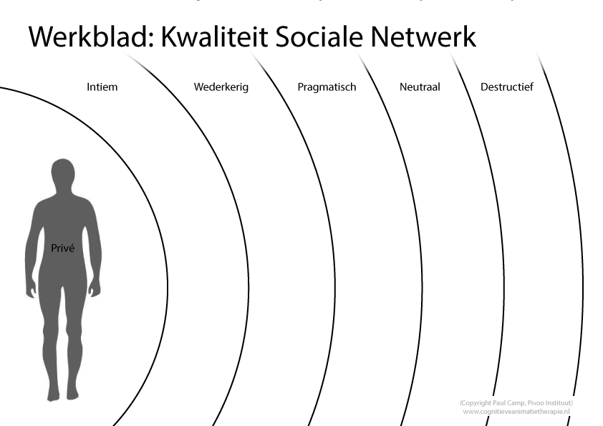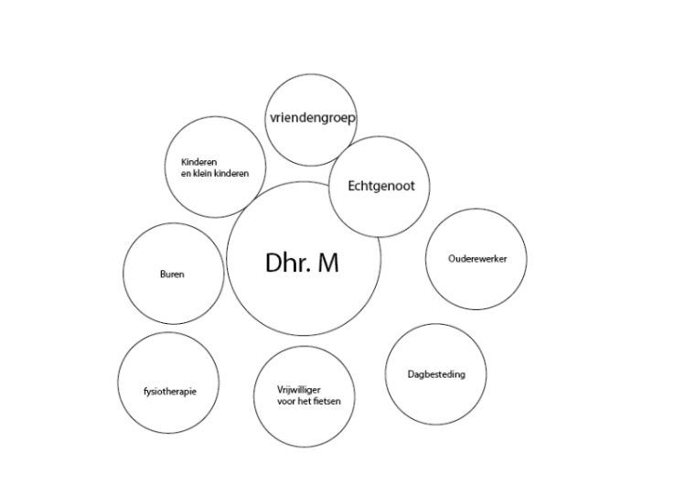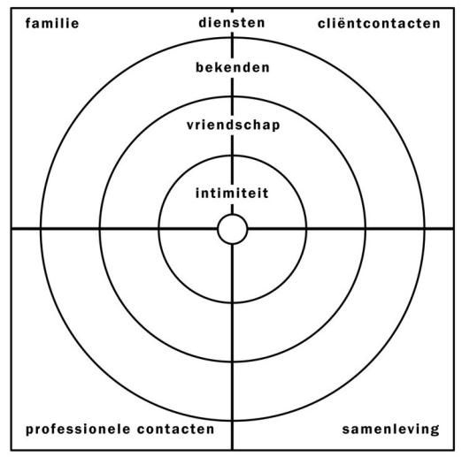**Signaleringsplan**

**anderen**

**Tekenen**

**Dagelijkse routine**

**Levensboek**

**Schaalvraag**